+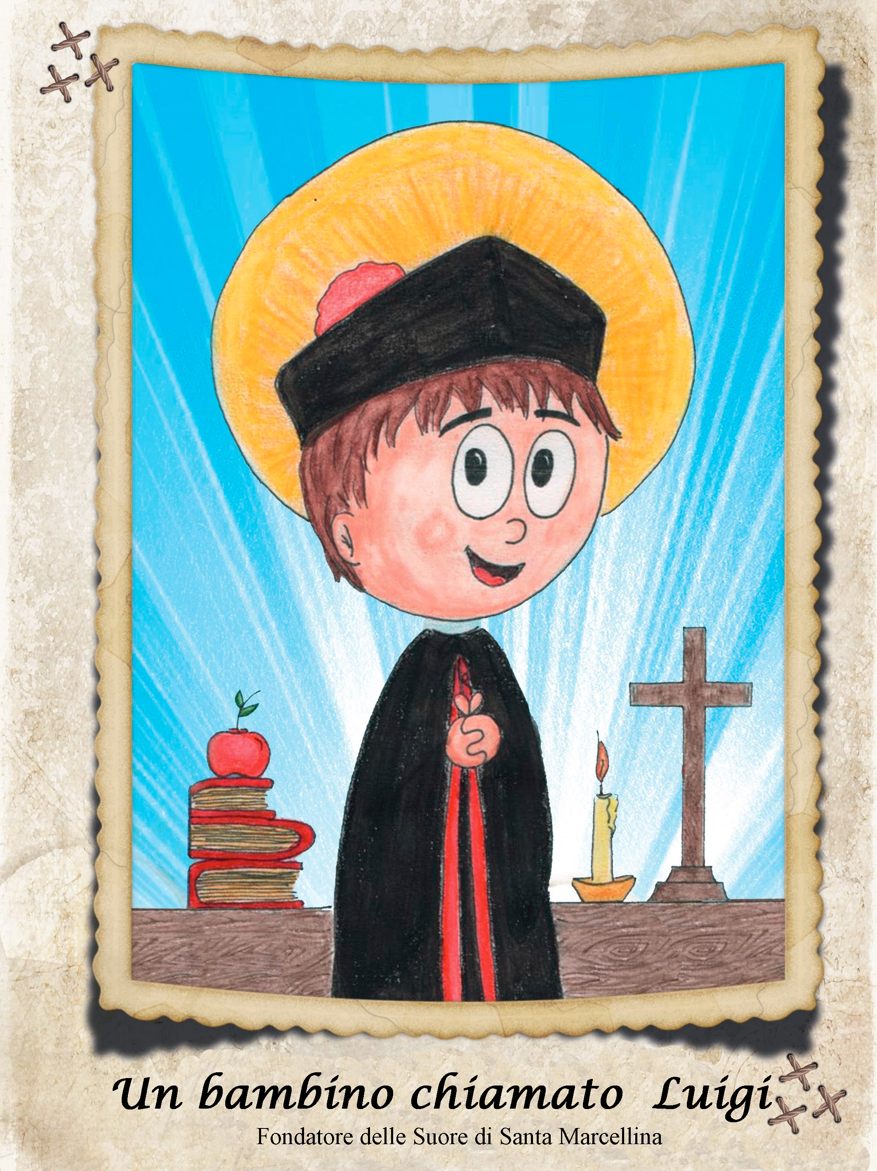

Suor Deuceli Kwiatkowski, testo
Suor Ariana Oliveira Camargo, disegni
Un bambino
chiamato Luigi
Fondatore delle Suore di Santa Marcellina
Istituto delle Suore di Santa Marcellina
SAN PAOLO
2018

Direttore editoriale: Anelise Diva Bettio
Direttore di produzione: Vanderlei Vanin
Traduzione dal portoghese: Suor M. Giovanna Porru
Stampa e grafica
Rua Cuiabá, 2037 - Cascavel - PR - Brasil www.positiva.ind.br - 55 (45) 3036-1122

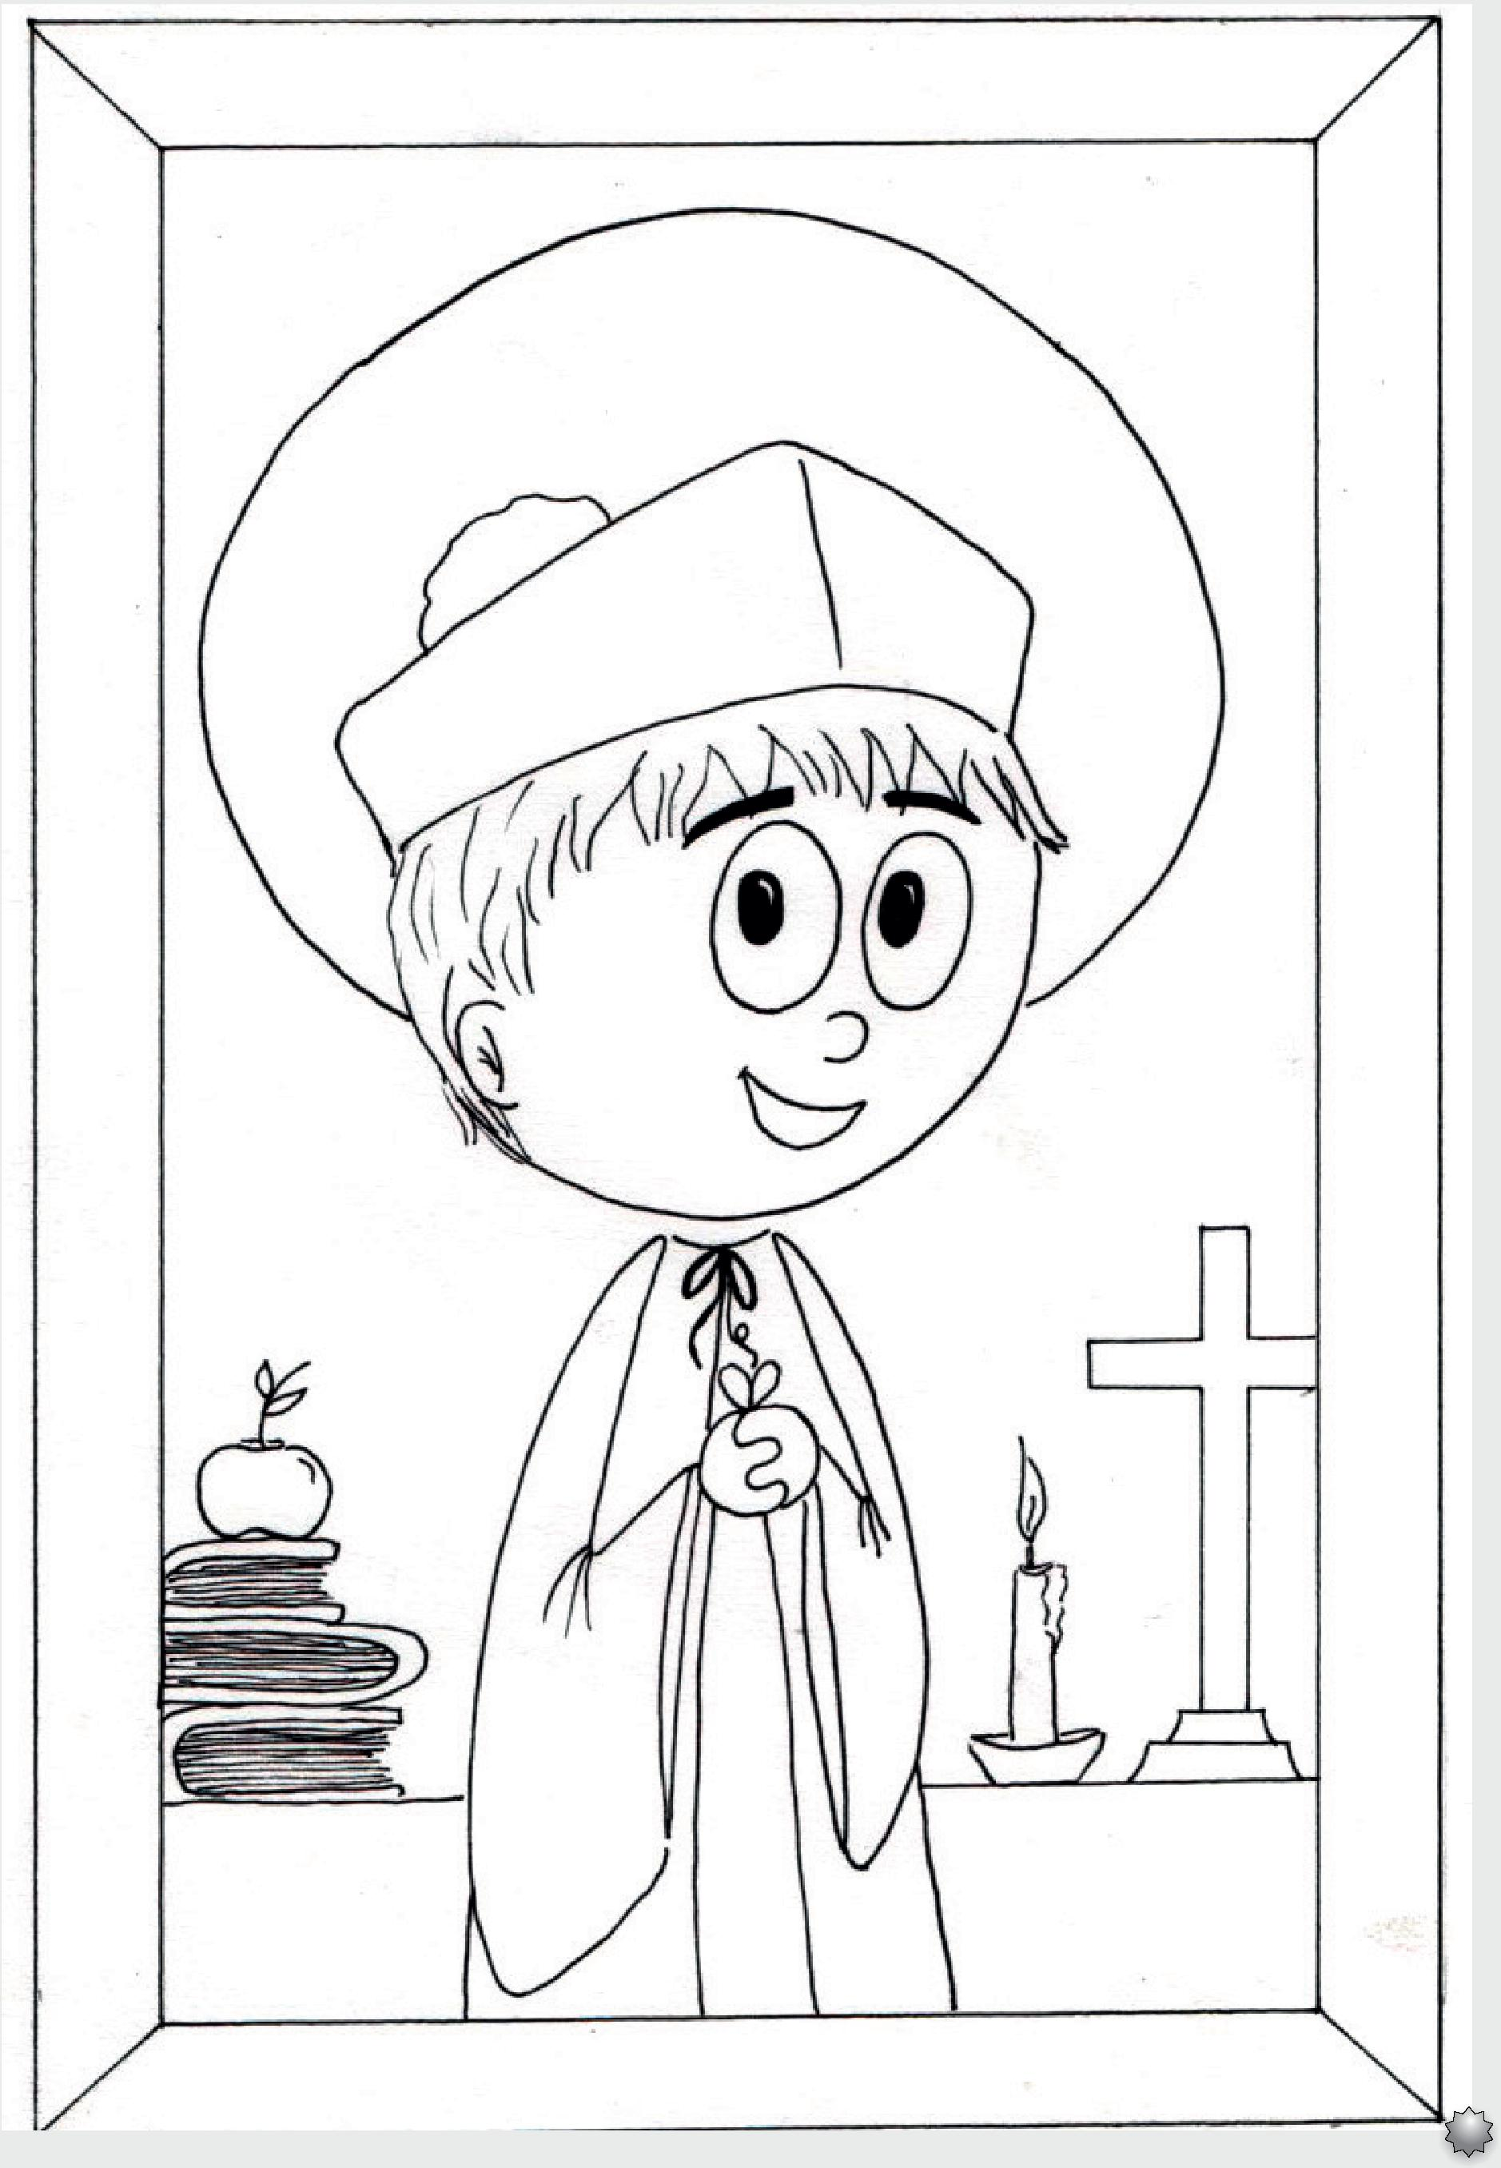
5

Un bambino chiamato Luigi
Fondatore delle Suore di Santa Marcellina

6


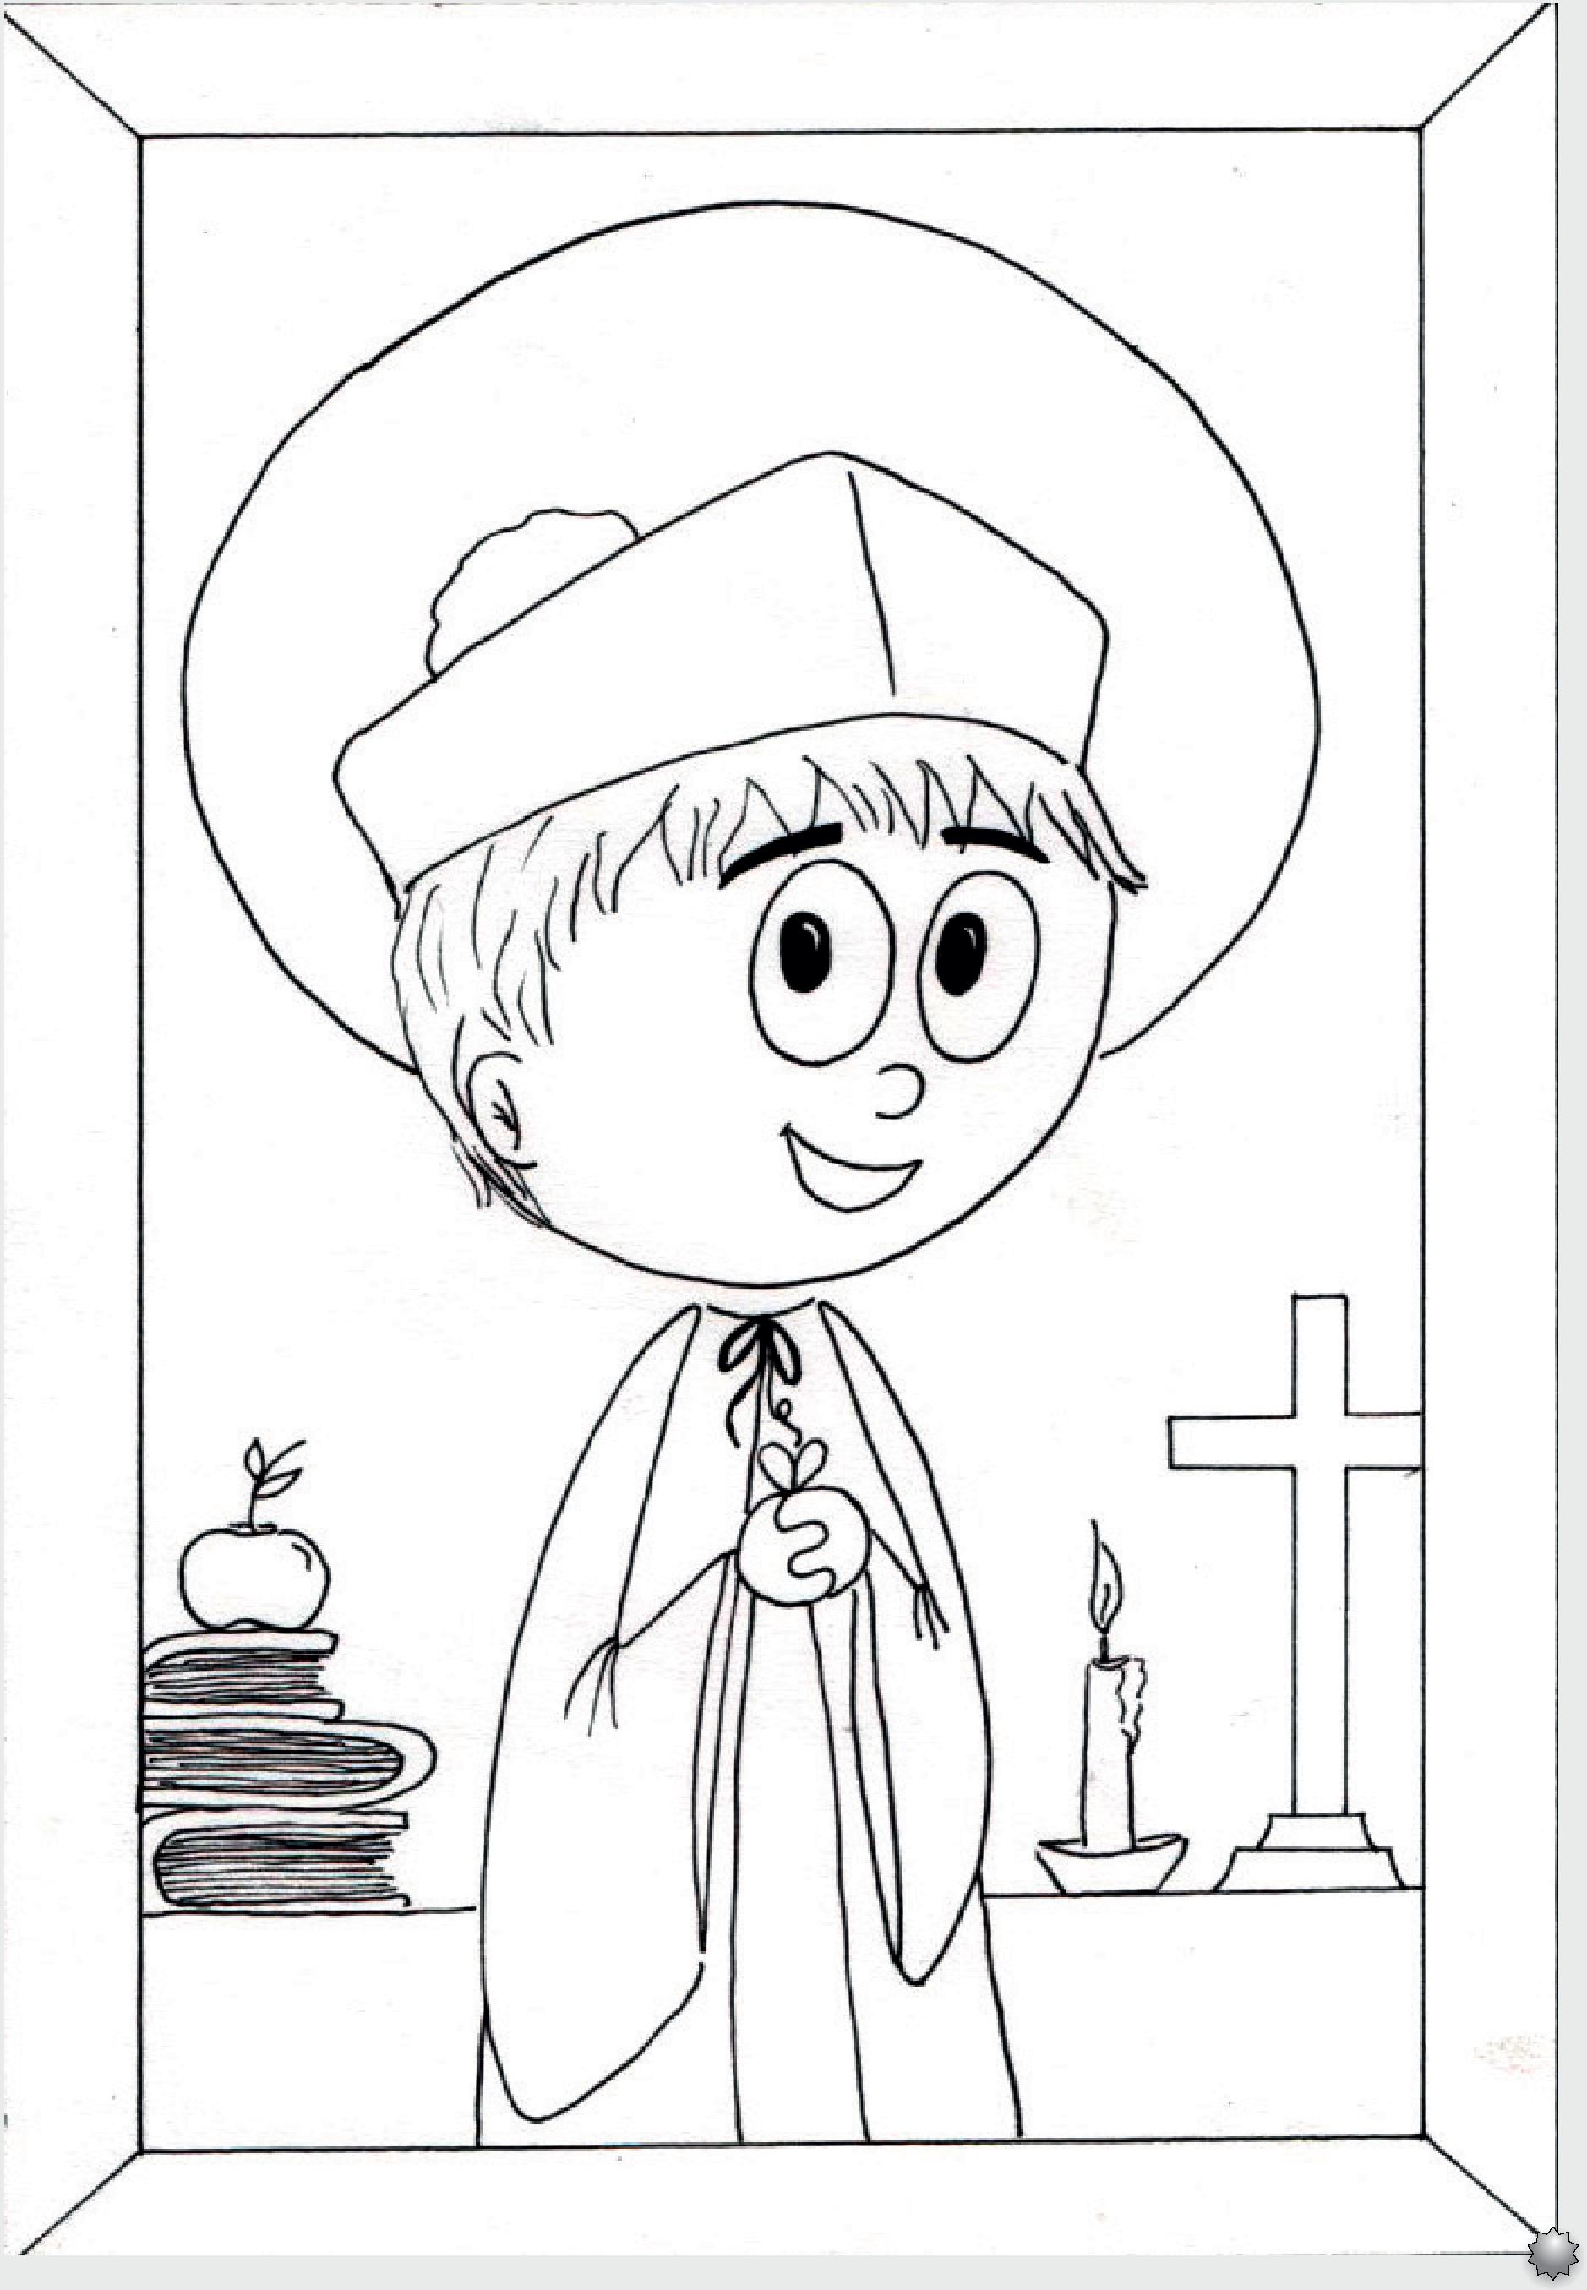
7

Questa è la storia di un bambino come tanti altri.
Un bambino normale, simpatico, intelligente, sognatore, determinato, ma è anche la storia di un bambino che amava esser amico di tutti, che aveva un cuore buono e aiutava tutti coloro che erano bisognosi.
8

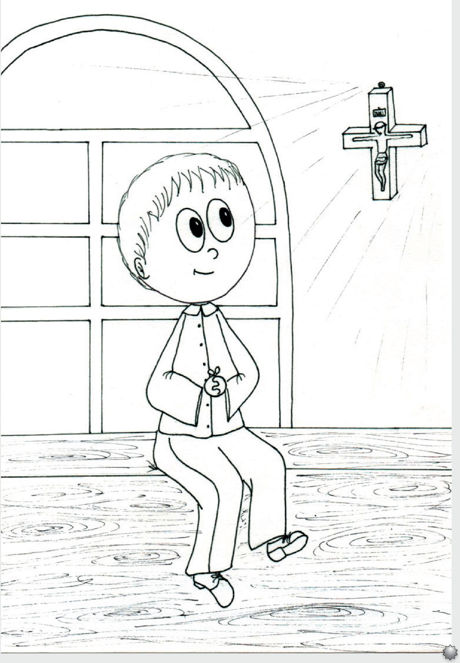
9

Luigi Biraghi è il suo nome. Egli nacque in un piccolo paese dell’Italia, Vignate, il 2 novembre 1801.
Era un bel giorno di autunno, un po’ freddo, ma con il cielo azzurro.
I suoi genitori si chiamavano Francesco e Maria ed avevano otto figli, cinque maschi e tre femmine.
Una grande famiglia: Luigi era il quinto figlio.
Per ogni figlio che nasceva si faceva grande festa e la casa si riempiva di vita.
10

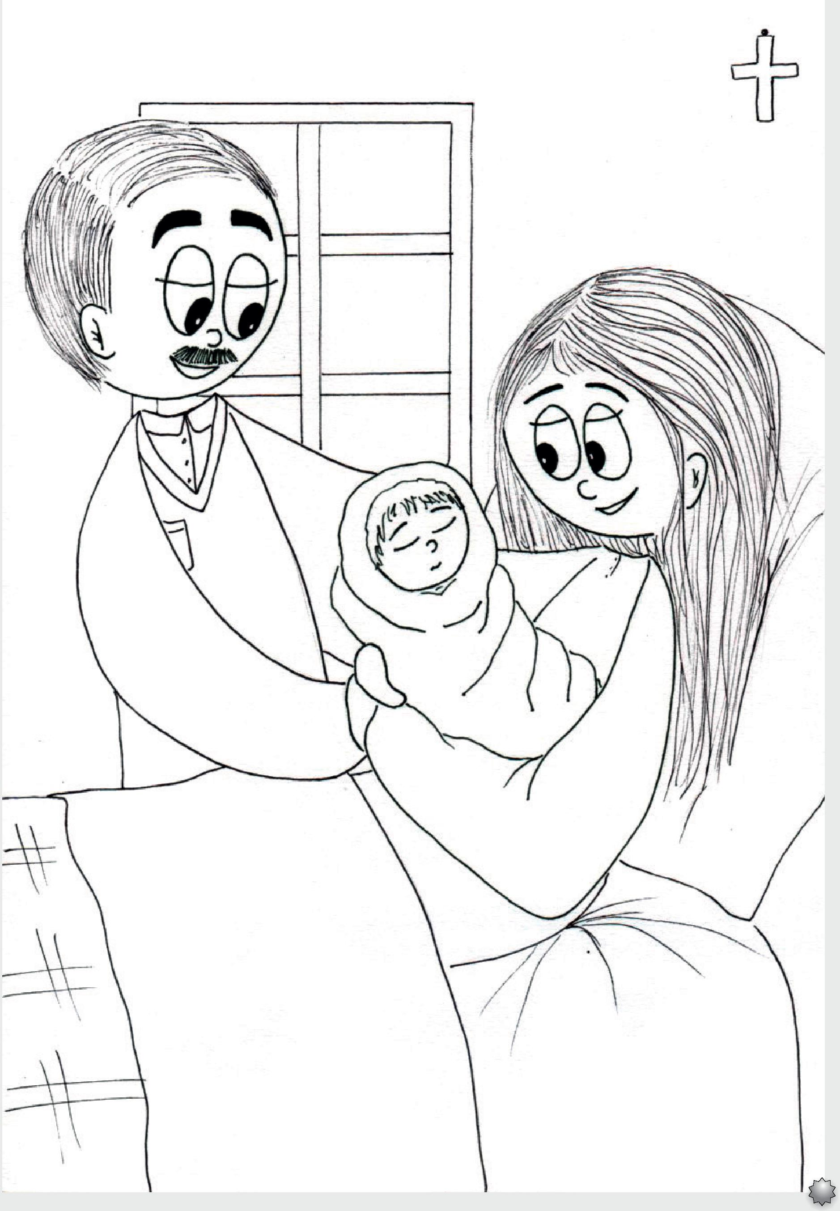
11

La famiglia di Luigi era religiosa ed era molto credente. Il giorno dopo la sua nascita, Luigi fu portato nella chiesa parrocchiale di S. Ambrogio per esservi battezzato. Era il 3 novembre; fu una grande gioia per tutti quelli che erano presenti perché Luigi ora non era più un semplice bambino, ma un figlio di Dio.
12

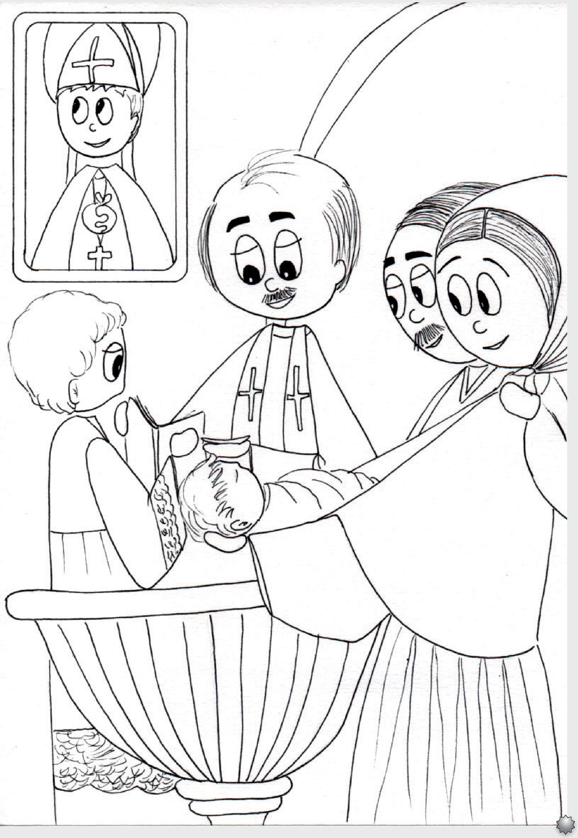
13

Quando Luigi aveva circa tre anni, la sua famiglia si trasferì a Cernusco.
Il luogo era molto bello, tranquillo: lì tutti si conoscevano.
La casa in cui vivevano era spaziosa e aveva un grande giardino per giocare, una stalla dove c’erano i cavalli ed una grande cucina, dove la famiglia si riuniva sempre per i pasti.
Non mancava loro nulla; vivevano felici nella bellissima Castellana, come la chiamavano.
14

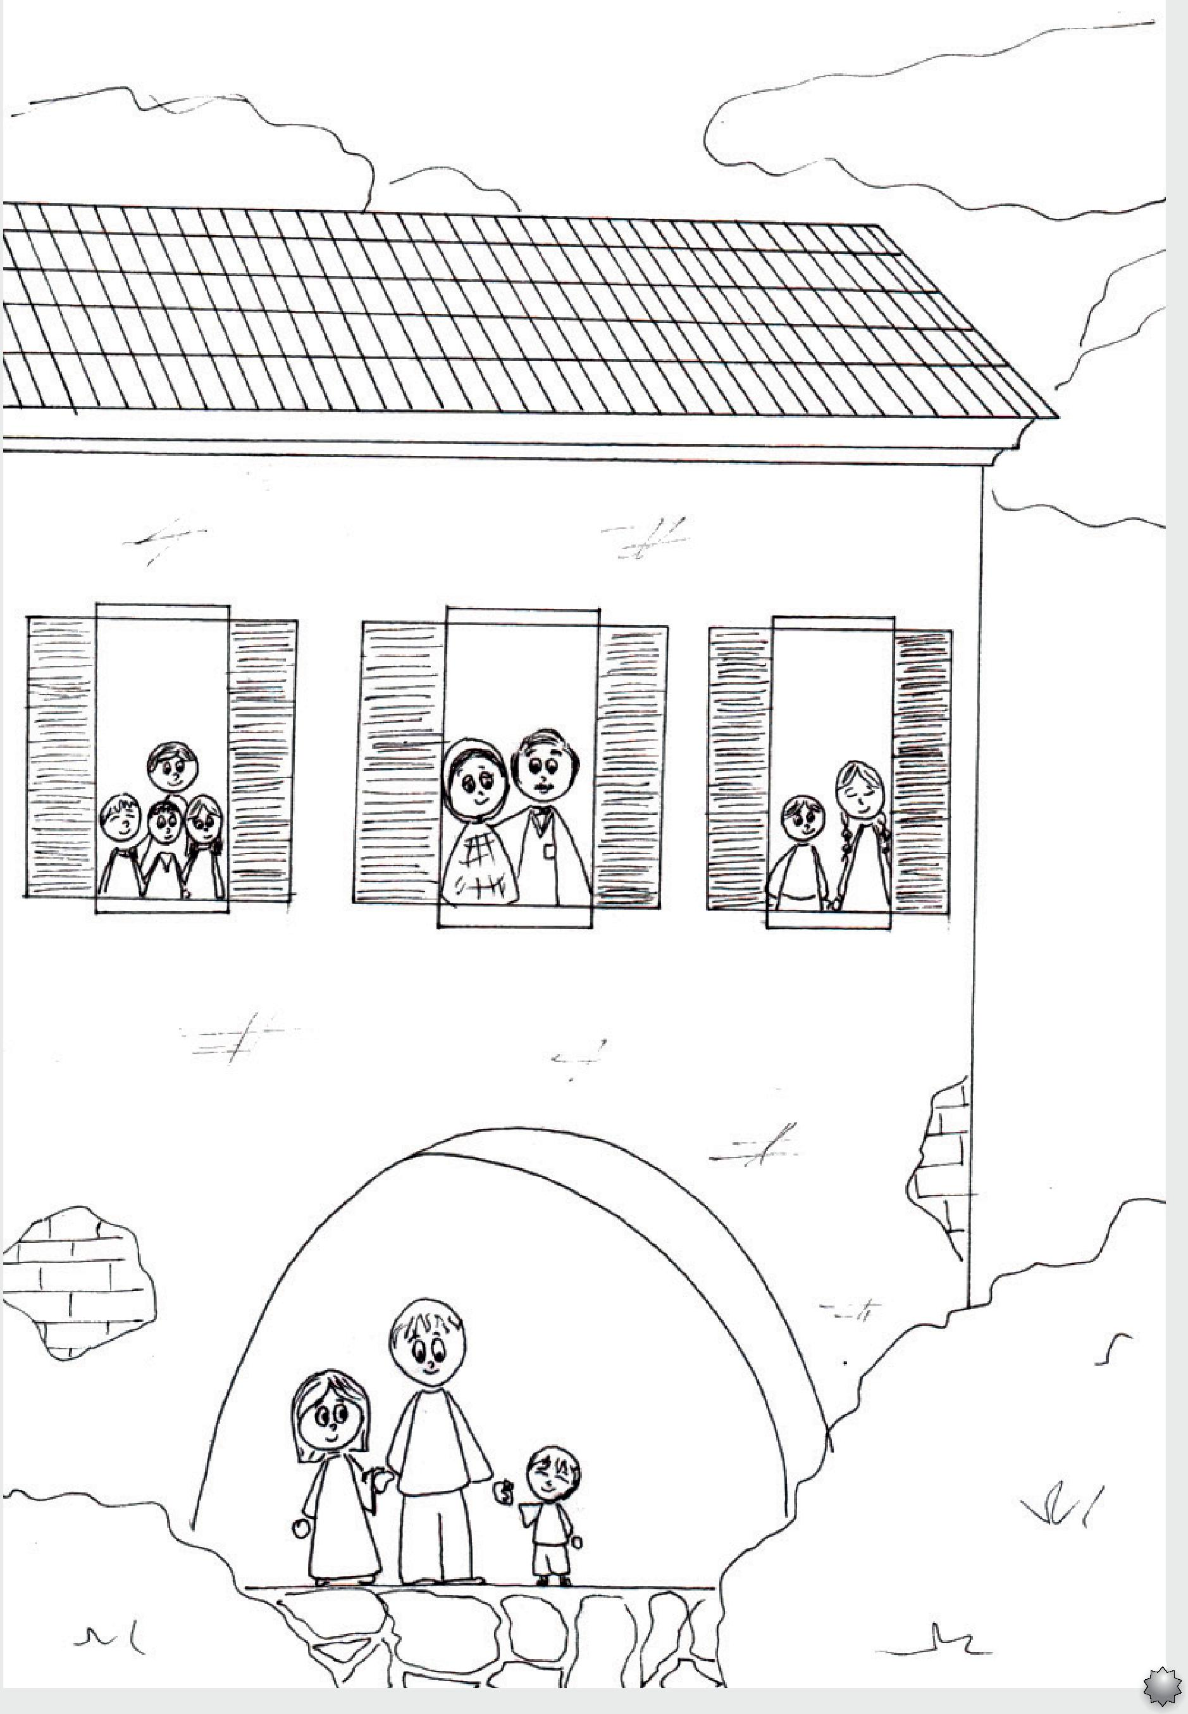
15

In questa casa c’era un luogo speciale in cui il piccolo Luigi amava passare il tempo. Era una stanza enorme e aveva molti libri interessanti, belli e preziosi!

16

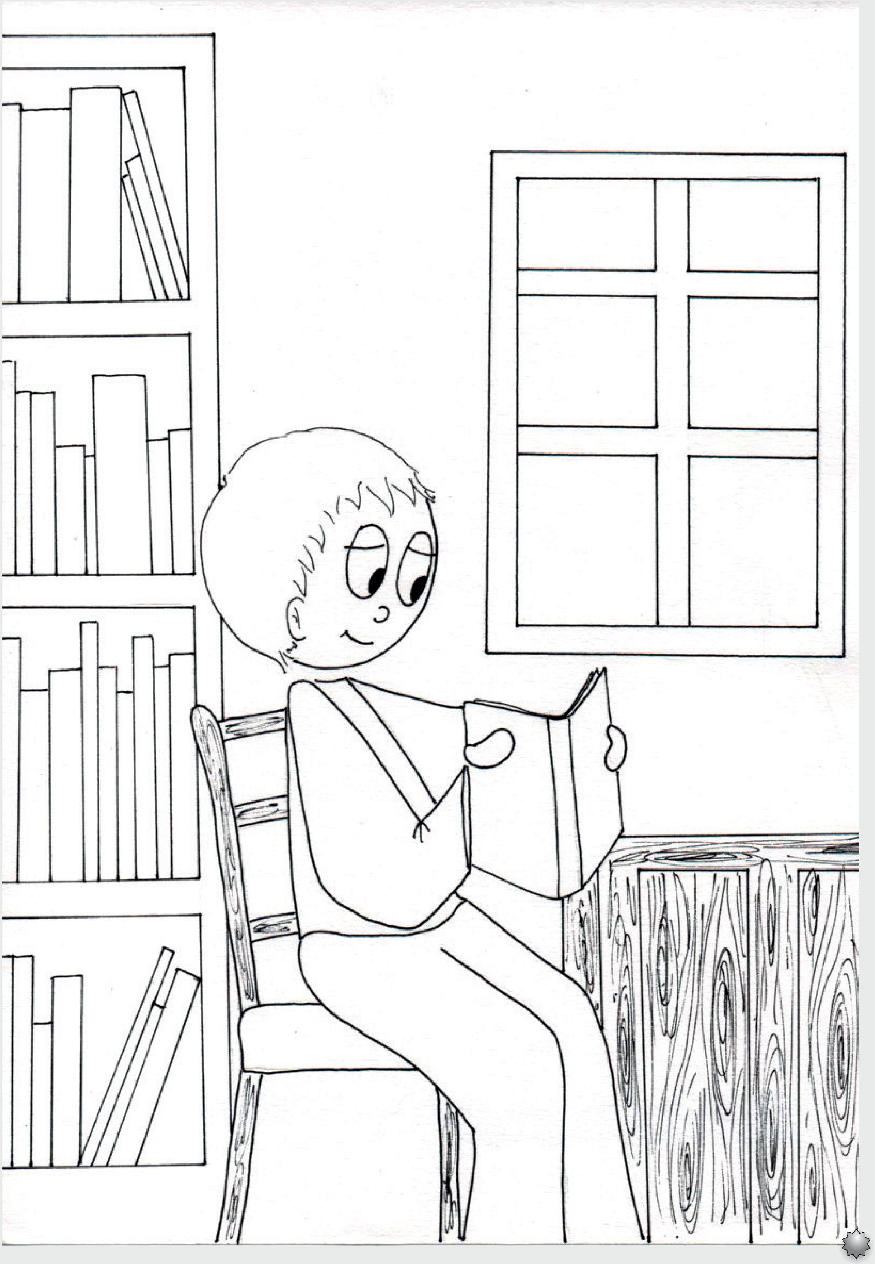
17

Luigi amava leggere le poesie e le storie di avventura. Lì, nella biblioteca, trascorreva molte ore della giornata, leggendo e scoprendo cose fantastiche.
18

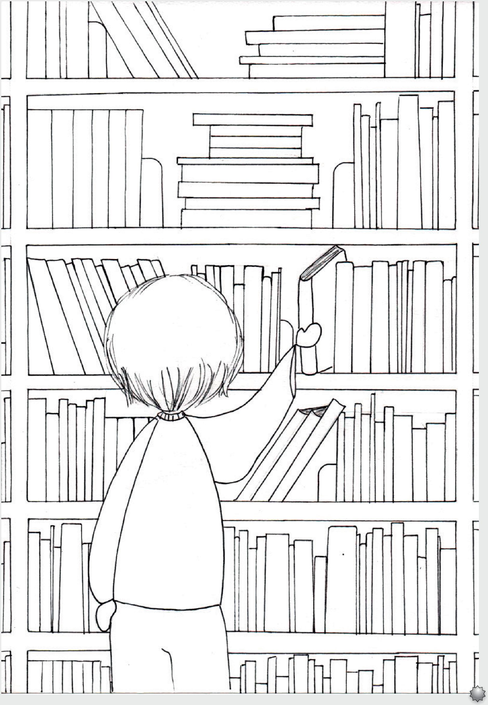
19

20
A Cernusco, dove Luigi ora viveva con la sua
famiglia, non c’erano le scuole elementari; perciò un maestro andava a casa sua per istruirlo.
Luigi studiò a casa dai 6 agli 8 anni.
Era bello studiare così, soprattutto in inverno quando fuori faceva molto freddo e la neve cadeva abbondantemente.

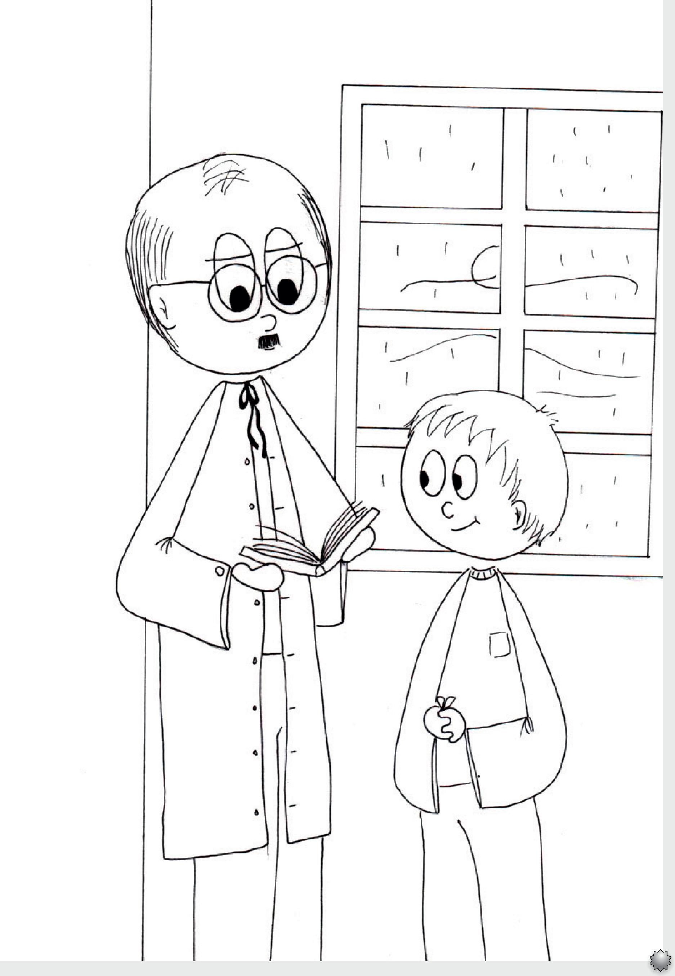
21

22
Alla fine delle lezioni, Luigi e i suoi fratelli
andavano a giocare. Era l’ora del divertimento.

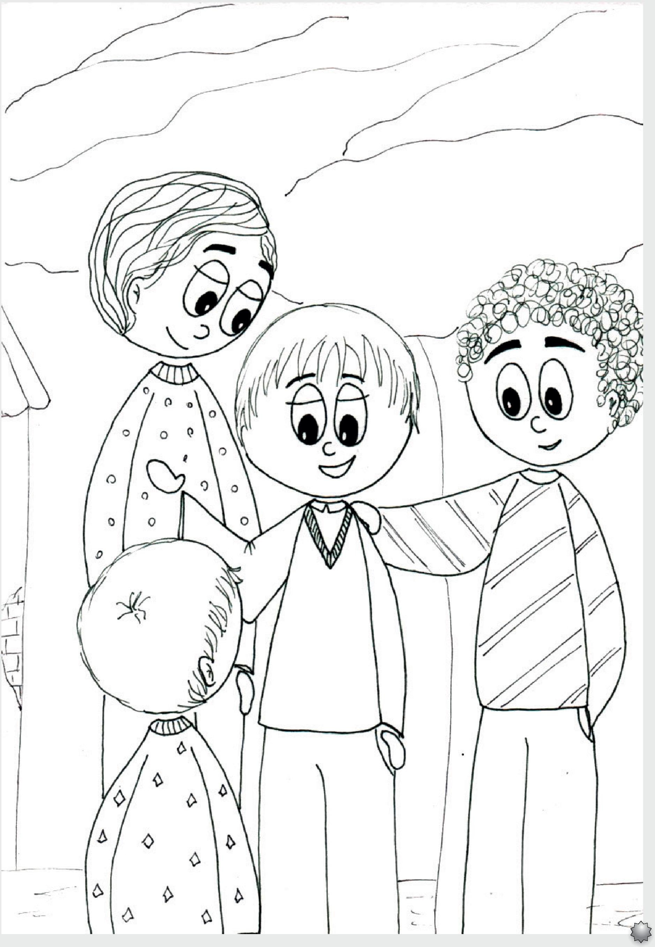
23

La famiglia di Luigi era speciale. Il cancello del
Castellana era sempre aperto. I poveri erano accolti con gentilezza e amore.
Luigi ricordava sempre che è giusto condividere ciò che si ha con quelli che hanno bisogno. Gesù, infatti, ha detto: "Colui che dà ai poveri, lo dà a me ".
Luigi si distingueva per il suo amore, la sua
intelligenza, il distacco dalle sue cose.
Un giorno, uscendo di casa, trovò un pastorello che tremava di freddo. Luigi non esitò: si tolse il cappotto e lo diede a quel bambino povero, che fu molto felice e grato per quel gesto.
24

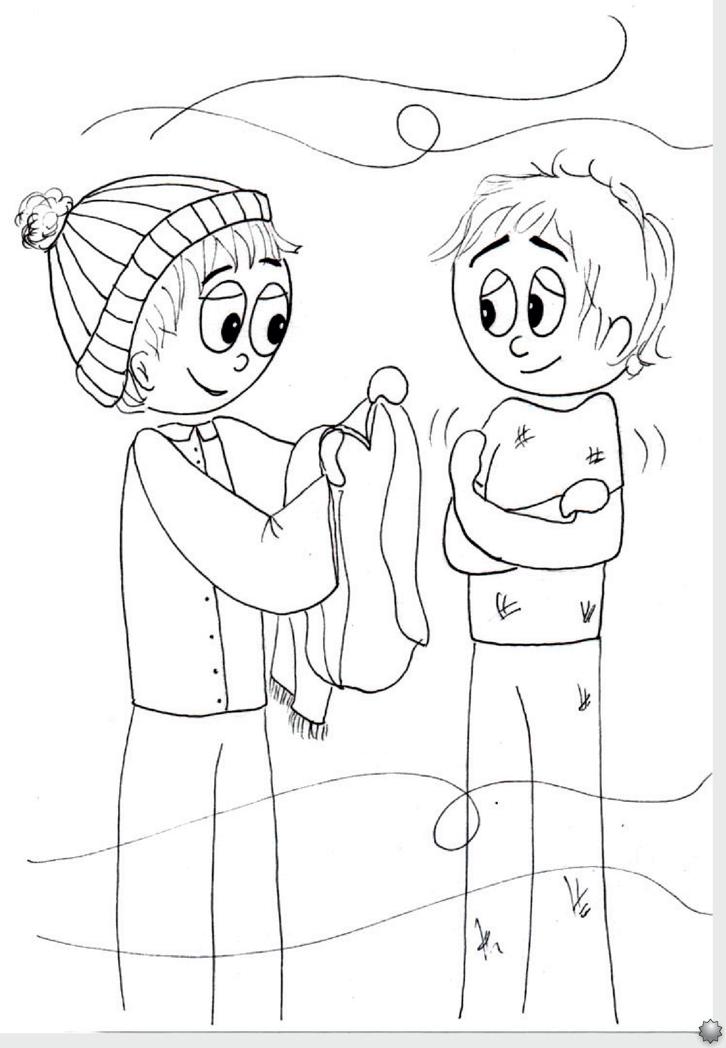
25

Quando arrivava a casa, tutti sapevano ciò che era successo.
Sua mamma era molto buona e attenta: conosceva bene il cuore del suo piccolo Luigi. Con piacere confezionava per lui vestiti nuovi.
26

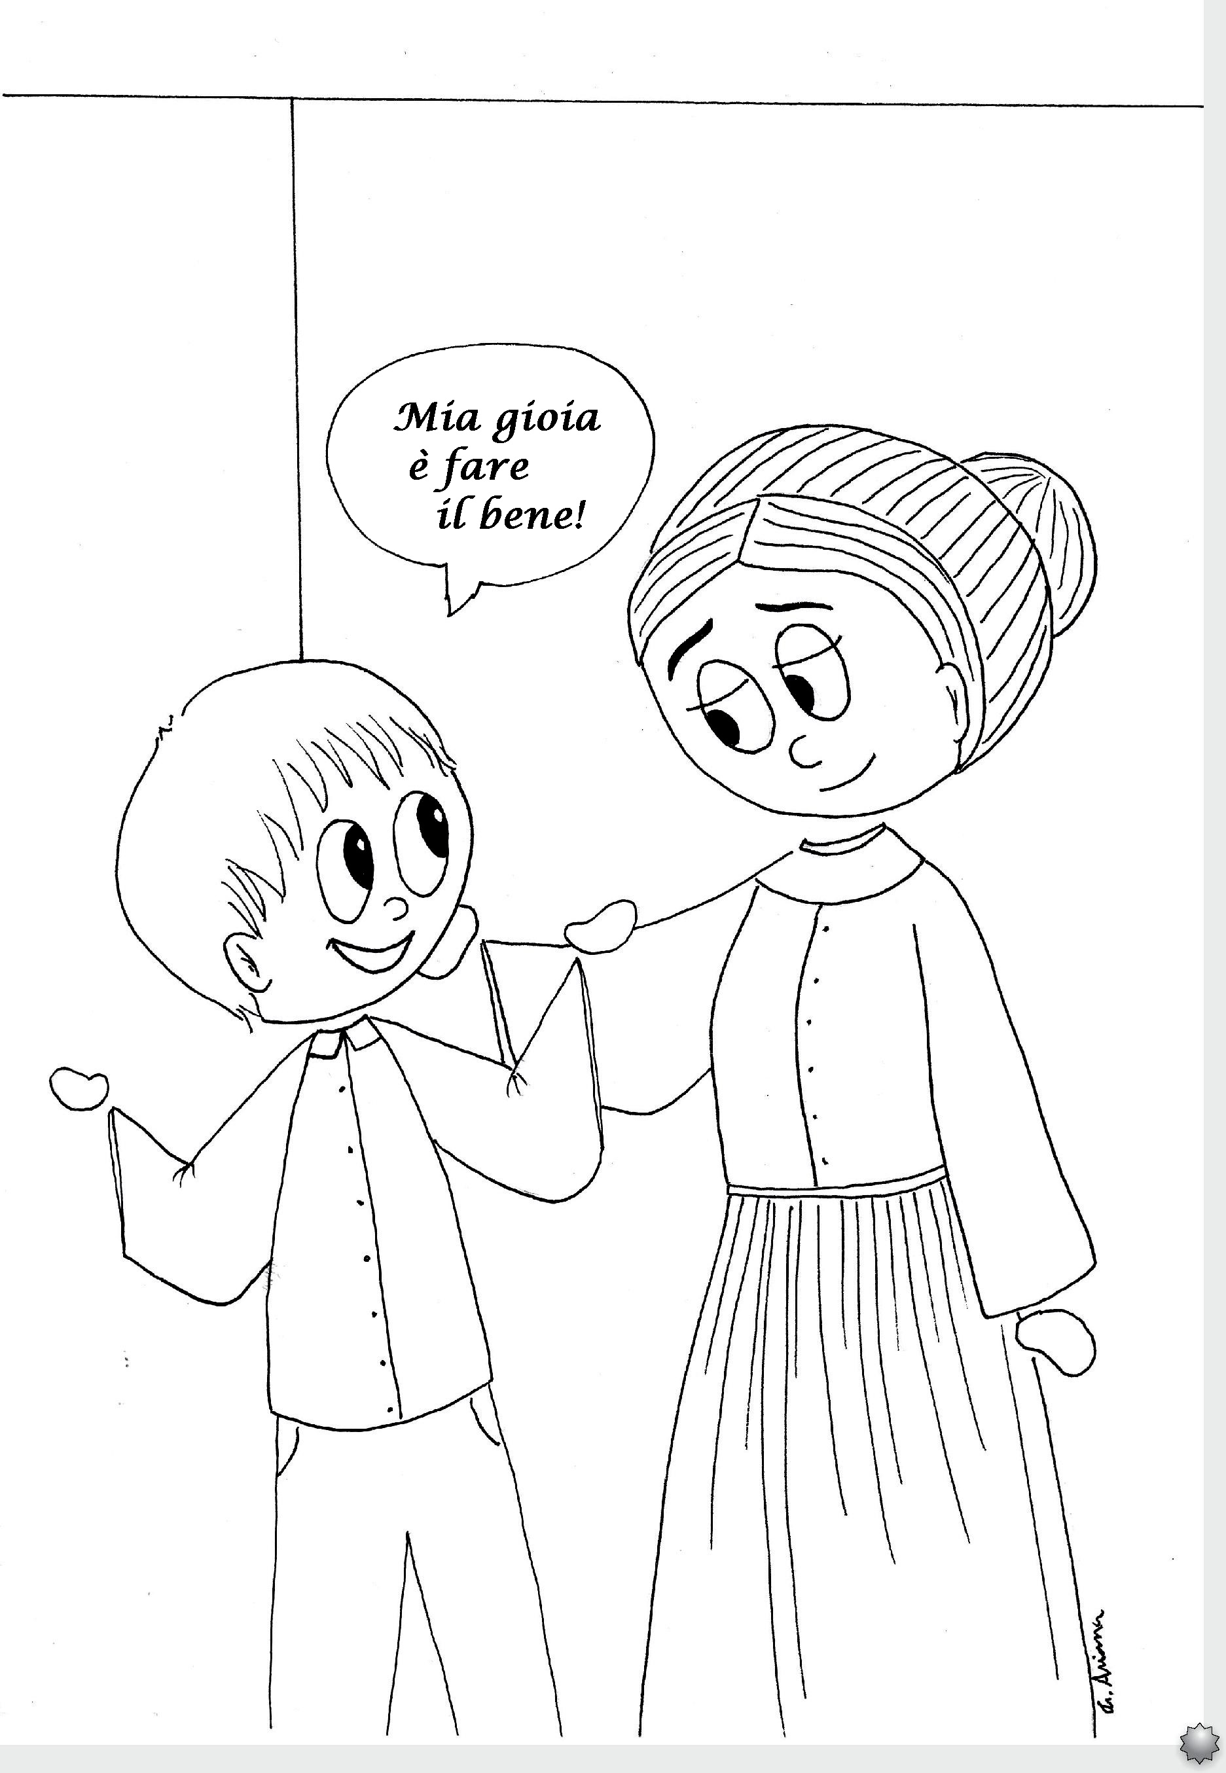
27

28
A 9 anni, Luigi e suo fratello Giuseppe, andarono a studiare nel Collegio Cavalleri de Parabiago. Era un bel posto, ma che nostalgia sentiva della cara mamma e della Castellana! Non furono giorni facili, tuttavia Luigi sapeva essere forte.

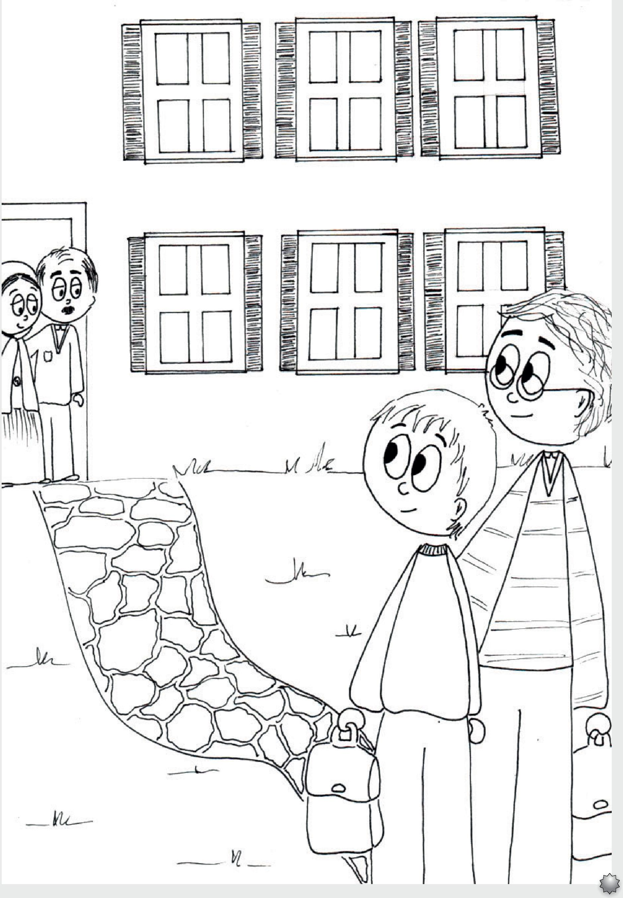
29

Durante questo periodo difficile, Luigi sentì in cuore qualcosa di molto particolare. Capì che Gesù gli voleva molto bene, che era suo amico, il suo migliore amico.
30

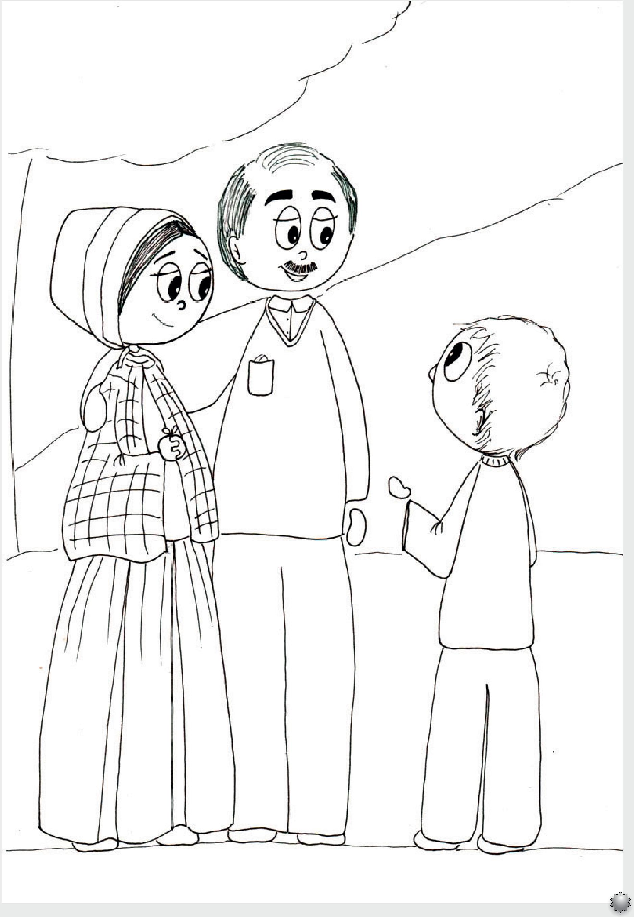
31

32
Gesù gli disse: “Luigi, vuoi darmi la tua vita?” Senza esitare Luigi rispose: “Sì!”

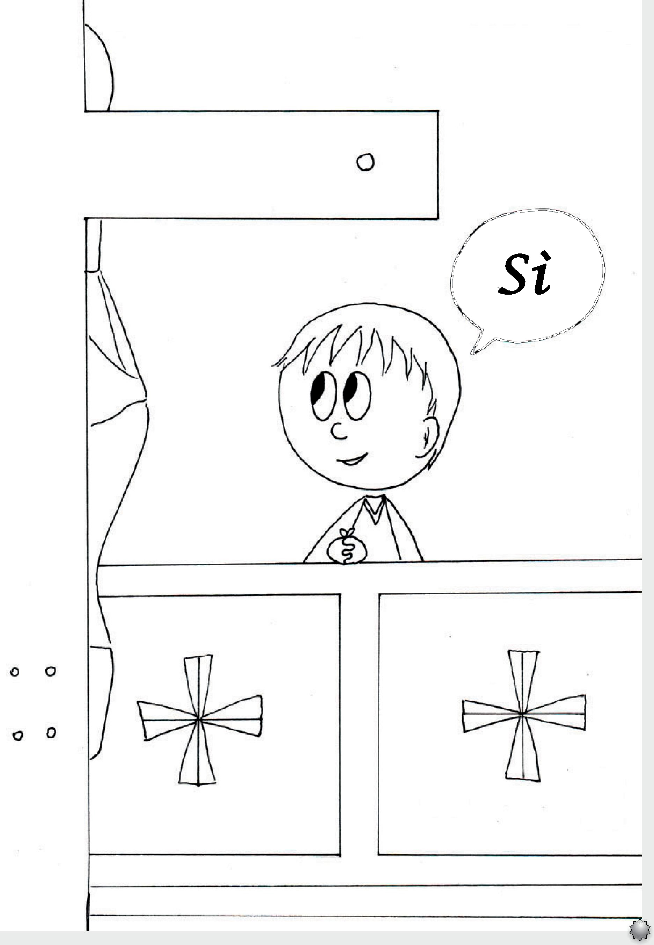
33

A 12 anni Luigi entrò in seminario, determinato a diventare sacerdote. Voleva vivere come aveva vissuto Gesù, fare tutto ciò che lui aveva fatto, voler bene a tutti, perdonare tutti ed essere buono come Gesù.
34

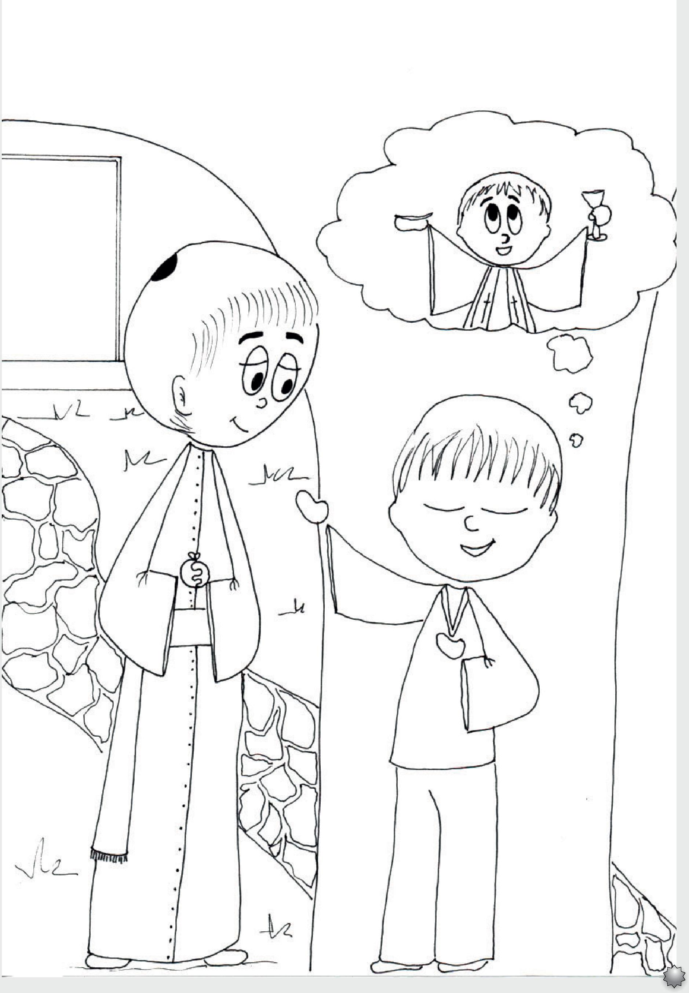
35

In seminario Luigi si distingueva per la sua intelligenza e per il suo buon carattere. Quando giocava, giocava, quando studiava, studiava, quando pregava, pregava. Era un bravo giovane umile e fervoroso.
36

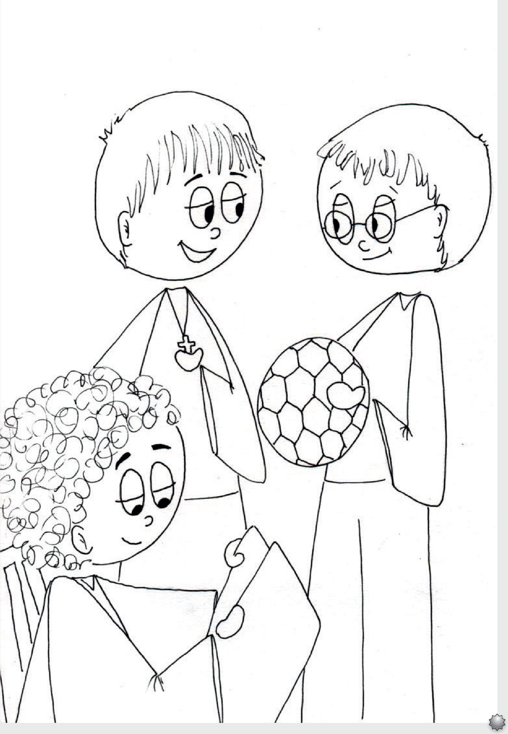
37

38
A 20 anni, il giovane Luigi entrò nel seminario maggiore di Milano, dove concluse l’ultima tappa di preparazione al sacerdozio. Sapeva bene ciò che voleva. Con cuore fedele, amò molto Gesù e continuò, poi, a servirlo per tutta la vita.

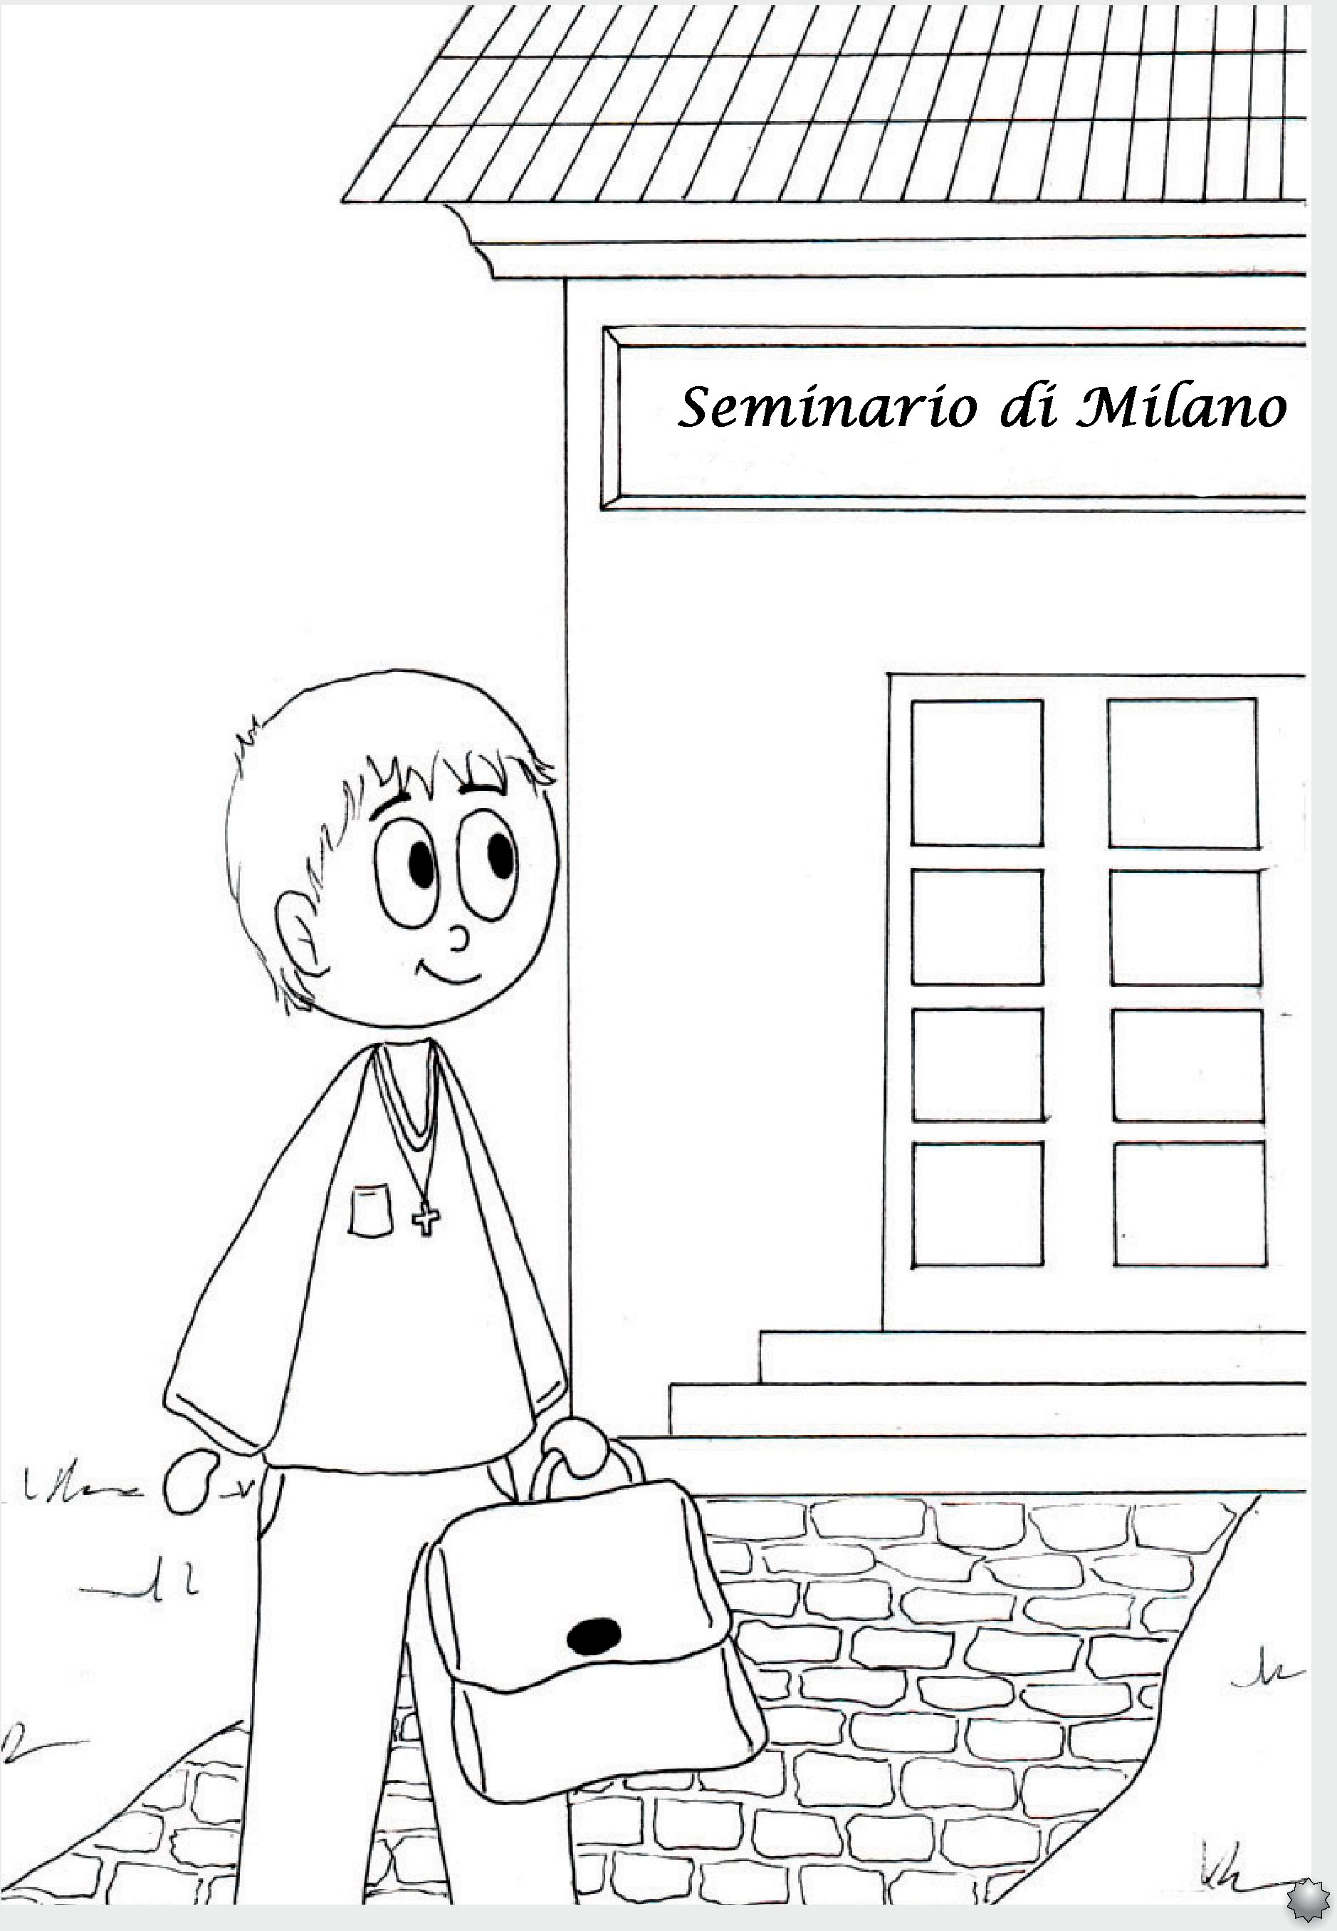
39

Finalmente giunse il grande giorno della sua ordinazione sacerdotale nella cattedrale di Milano: 28 maggio 1825.
La sua famiglia e i suoi amici erano tutti presenti. Il suo cuore batteva forte: quello era il giorno più importante della sua vita.
40

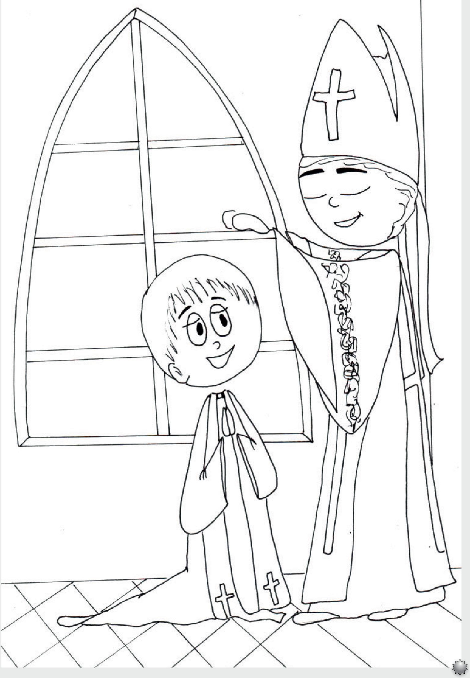
41

Luigi era amato da tutti. Dopo esser stato ordinato sacerdote, a soli 24 anni, fu inviato a Monza, in seminario, per seguire i ragazzi che volevano diventare sacerdoti.
42

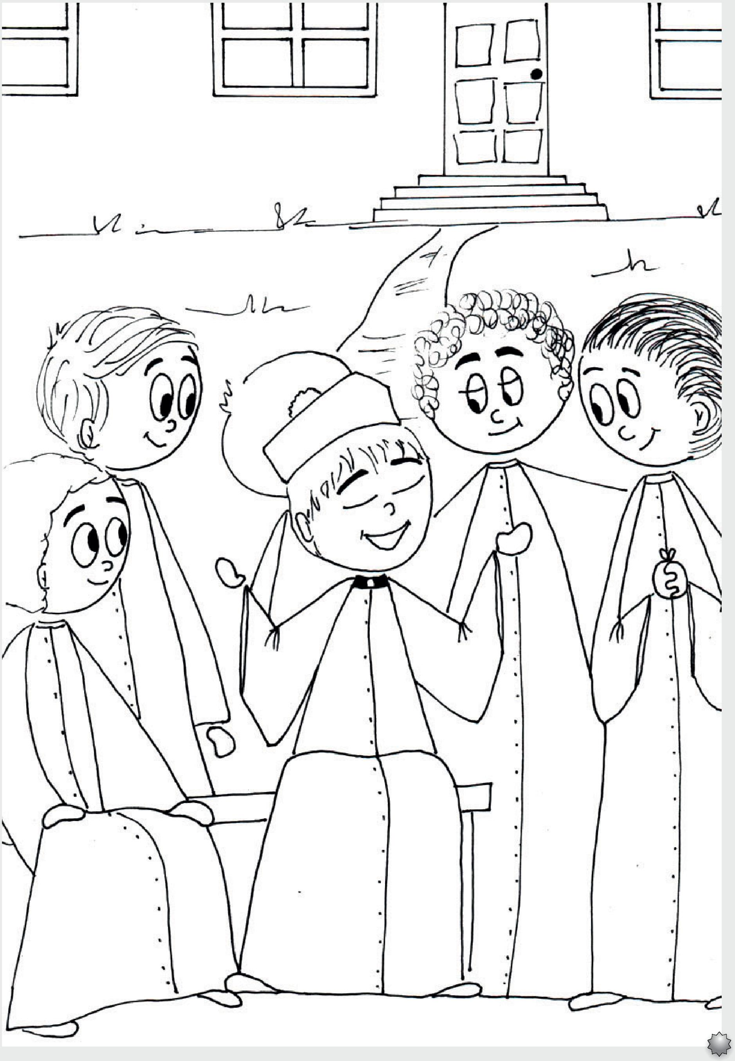
43

In seminario fu professore di latino, greco, fisica e religione; fu anche direttore spirituale dei seminaristi di teologia. Era un uomo stimato da tutti per la sua sapienza: molti lo cercavano per avere consigli.


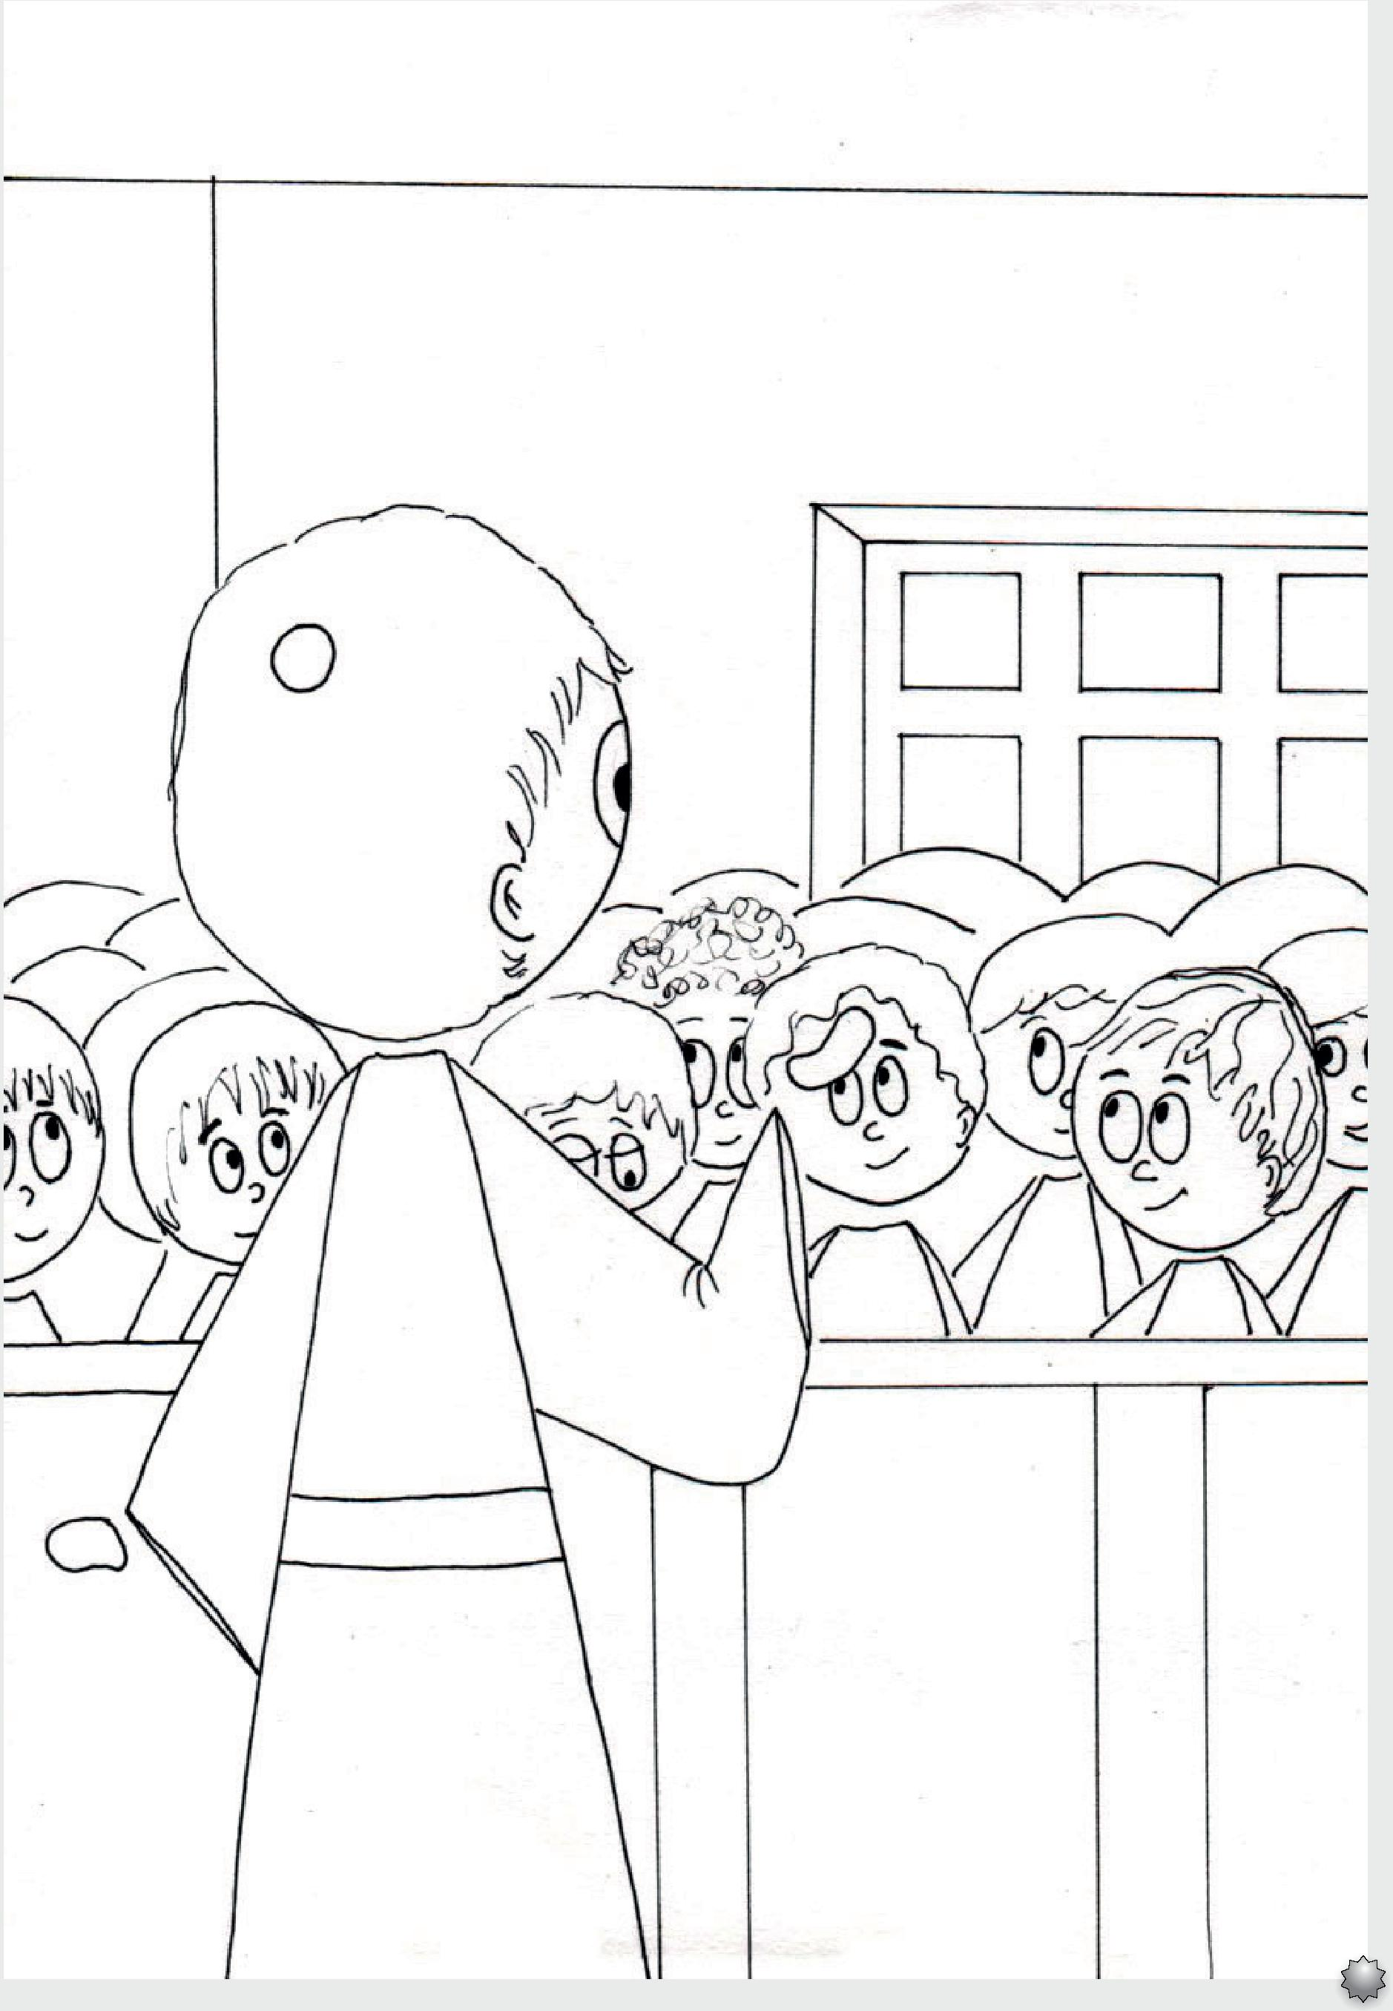
45

46
Alcuni anni dopo, Don Luigi capì che ai giovani mancava, a scuola, una vera formazione. Non sapeva che cosa fare.

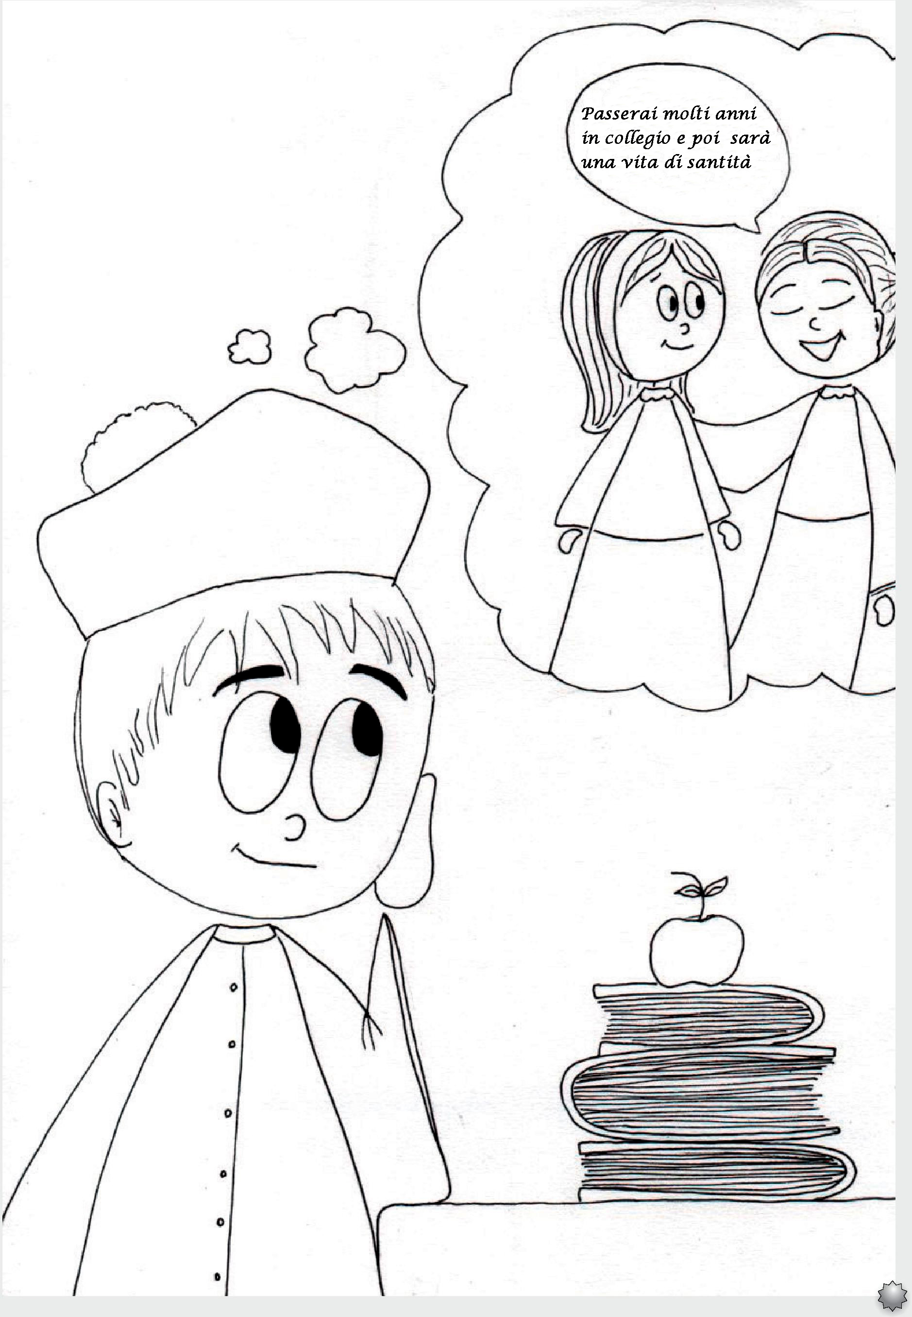
47

Un giorno si recò davanti all’immagine della Madonna Addolorata, in una cappella, a Cernusco, per chiedere aiuto:
“Maria, dammi consiglio, dammi coraggio, fammi capire ciò che devo fare”. Don Luigi pregò tanto; fu, così, ispirato ad iniziare un grande progetto educativo.
Egli uscì dalla cappella tutto fiducioso, sicuro di ciò che doveva fare.
48

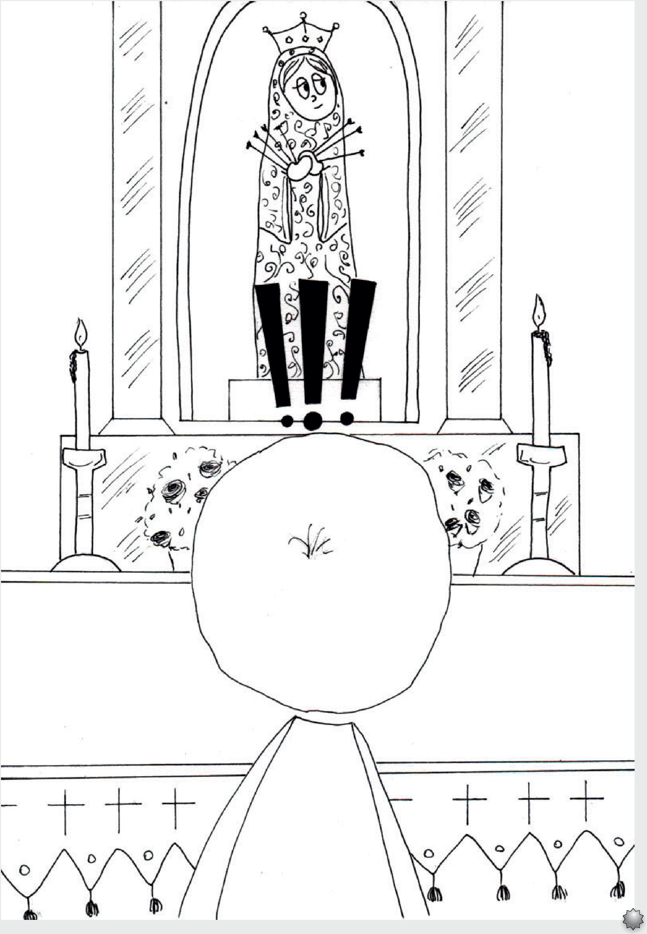
49

La sua prima e grande collaboratrice fu la giovane Marina; molte altre giovani la seguirono e si unirono a lei.
Nel 1839 fu inaugurato a Cernusco il primo collegio delle Marcelline, con grande soddisfazione dei genitori che domandavano una buona educazione per le loro figlie.
Così iniziò, lì, una storia che continua ancora oggi.
50

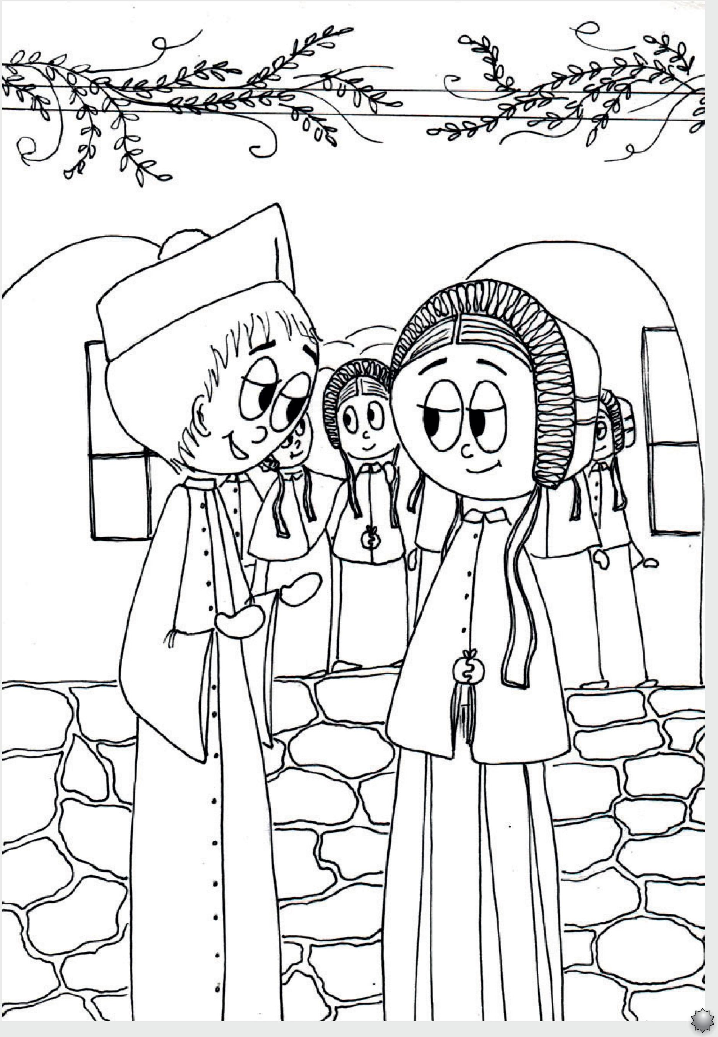
51

Don Luigi e Marina erano felici perché capivano che Dio benediceva il loro comune impegno per la realizzazione di questo progetto educativo.
Furono aperte nuove scuole in altre città d’Italia e poi in Francia, Inghilterra, Svizzera, Canada, Messico, Albania e in Africa, in Benin.
Le Marcelline giunsero anche in Brasile nel lontano 1912.
52

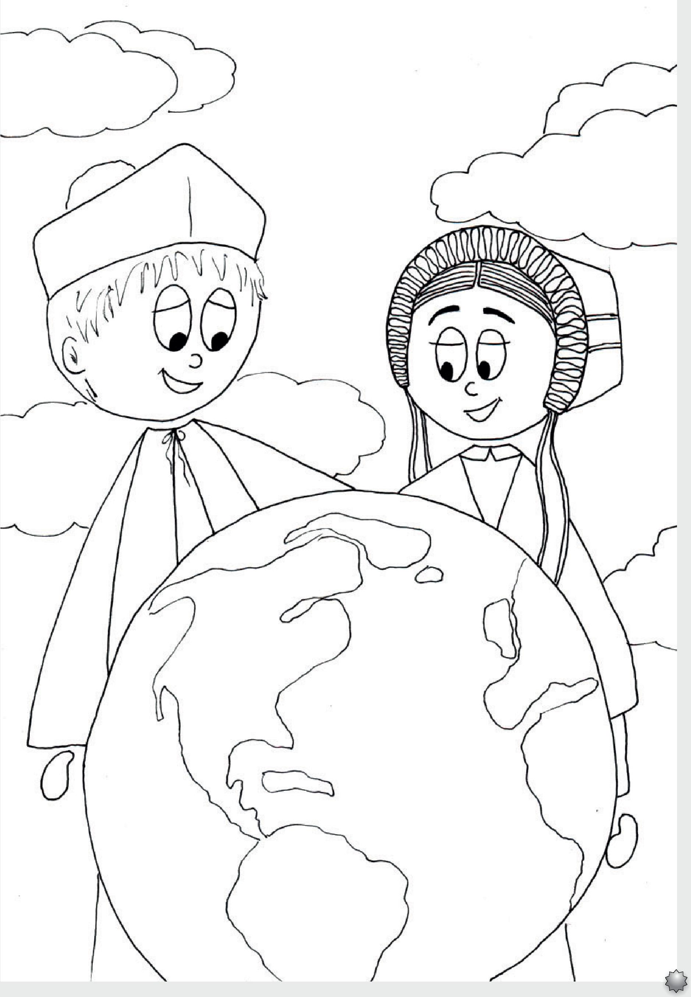
53

Don Luigi morì a 78 anni, l’11 agosto 1879.
Fu un grande uomo, un grande amico, un grande sacerdote. Che dal cielo egli guidi ognuno di noi e ci benedica!
54

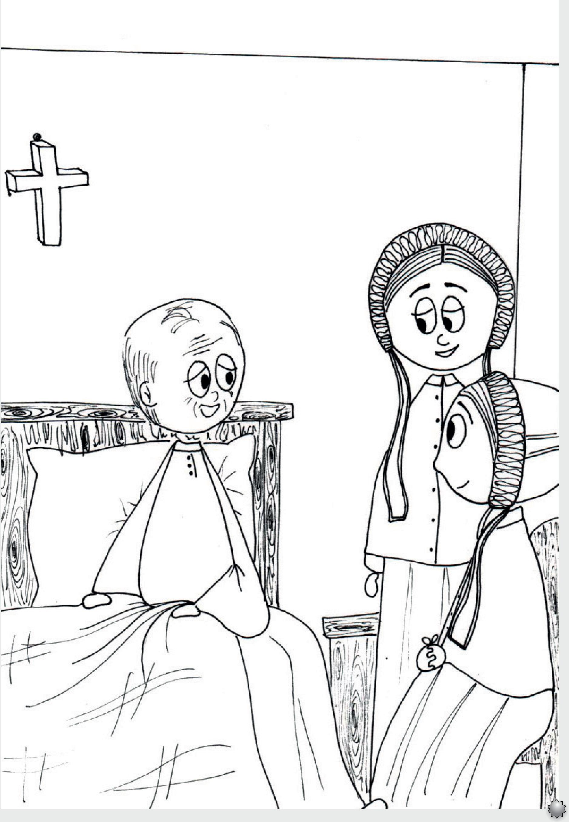
55

Le autrici:
Suor Deuceli Kwiatkowski

È nata a Quitandinha Paranà nel 1971.

Suor Ariana Oliveira Camargo
È nata a Castro,
Paranà nel 1984.

Sono due Marcelline che si dedicano alla missione educativa e all’evangelizzazione, attraverso la parola e l’arte, rendendo indimenticabili i preziosi doni dati da Dio alla famiglia delle Marcelline.

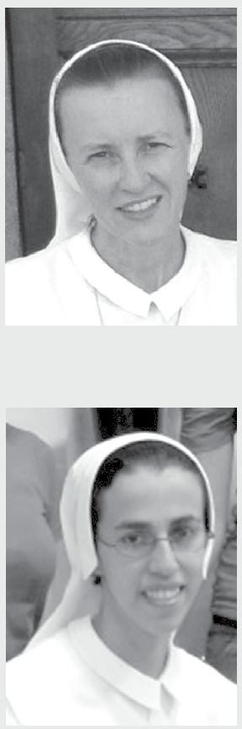
56


